淡江時報 第 1193 期
本校推動員工學習制度 成效績優7度獲獎
學校要聞
【藍心妤淡水校園報導】本校鼓勵教職員工帶薪學習，第七度獲得肯定，榮獲教育部頒發113年度「中央政府推動建立員工學習制度獎勵」優等，10月12日上午10時，在國立臺灣科學教育館舉行頒獎典禮，由行政副校長林俊宏代表本校，接受教育部常務次長林騰蛟頒獎表揚。

林俊宏說明，學校重視教職員工的終身學習與多元發展，近年來因應趨勢，規劃並提供多種AI學習課程，幫助大家提升資訊力，所學也能應用在工作上，讓工作更省時省力有效率，打造雙贏職場環境，「學校提供福利與良好待遇，希望為教職員工生營造幸福快樂的校園，讓大家與學校共同提升成長。」

政府為鼓勵社會各界共同推展員工學習制度，促進員工終身學習，提升員工自我能力與職涯發展，也藉此增進機關組織的競爭力，特別訂定並實施「中央政府推動建立員工學習制度獎勵辦法」，本校曾6度申請該獎勵均獲表揚，104、107年榮獲特優，102、103、105、106年獲得優等。

本校以112年度參與學習之員工人數為12,473人次，員工帶薪學習總時數達188,267小時，平均每位員工帶薪學習144小時，取得證照142張等具體成果獲得評審青睞；同時訂定多項學習規章，鼓勵教職員透過在職進修、赴國外受訓增能，為教師提供改善教學品質的資源與補助，更定期舉辦各類培訓課程、講座及研討會，並以活動心得及滿意度調查，作為改善的參考依據，持續提供員工更需要的學習課程。
2024/10/21

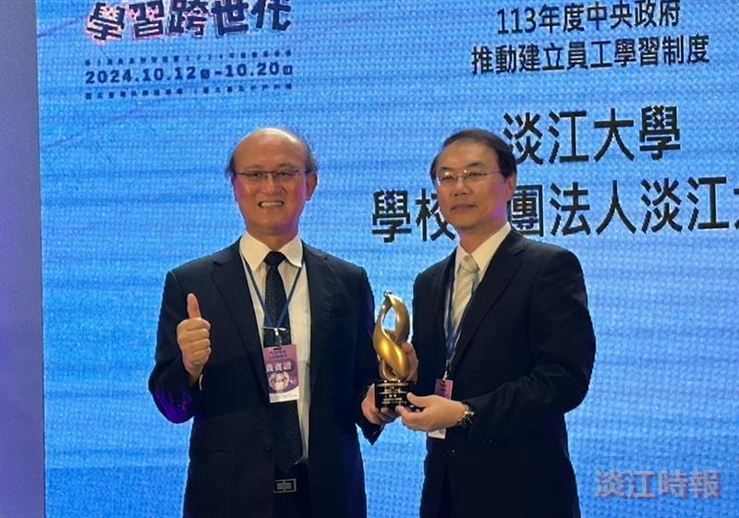
本校榮獲113年度「中央政府推動建立員工學習制度獎勵」優等，本校由行政副校長林俊宏（右）代表，接受教育部常務次長林騰蛟（左）頒獎表揚。（圖／人資處提供）

